DIMANCHE 2 AOUT à 18h00 : BOBY 100% LAPOINTE, Caroline FEDI & Maax PISSANE
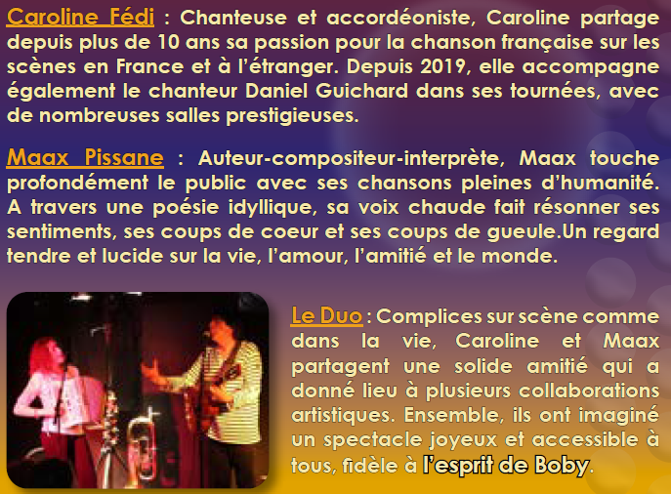
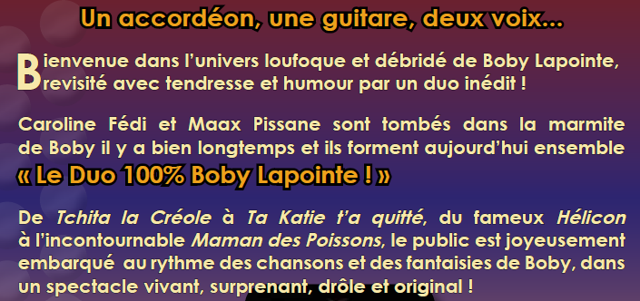
Restauration et boissons avec DOUCEURS d’OR, traiteur libanais

DIMANCHE 30 AOUT à 18h00 : Guitares en Pireneus
6^{ième} édition du festival international. Le final à la chapellerie de Montazels avec l’ensemble des artistes.
José Del Valle, Luis Soria, Carlos Aravena, Daniel Torres Tear, Mar Sanchez, Alexis Vallejos, Florencia Altieri, Paolo Besson…

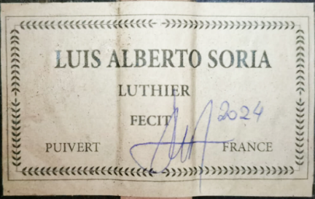
En bonus, « de l’arbre à la guitare », découverte du métier de luthier avec LUIS ALBERTO SORIA luthier à PUIVERT. Les différentes étapes de construction d’une guitare classique et exposition de guitares, de la classique à l’électrique en quelques modèles rares.
Parraléle entre le travail de chapelier, « de la laine au chapeau » et du luthier, « de l’arbre à la guitare », artisanats d’art.

Restauration et boissons avec DOUCEURS d’OR, traiteur libanais

